Информационная безопасность

Индивидуальный проект этап №2

Миронов Дмитрий Андреевич (НПИбд-02-21)

Содержание

1 Цель работы 1

2 Ход работы 1

Список литературы 5

# 1 Цель работы

Целью данной работы является установка DVWA в гостевую систему к Kali Linux.

# 2 Ход работы

1. Запустите виртуальную машину (рис. 1).

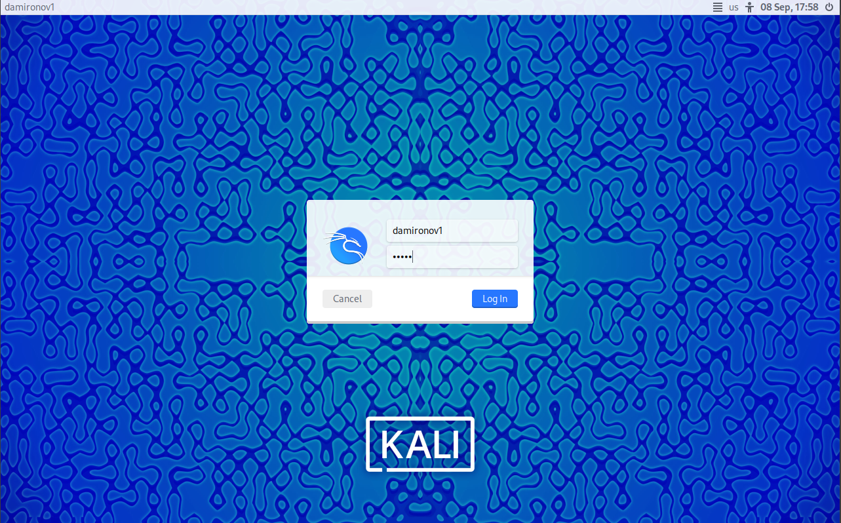

Рис. 1: Kali Linux

1. Откройте терминал (рис. 2).

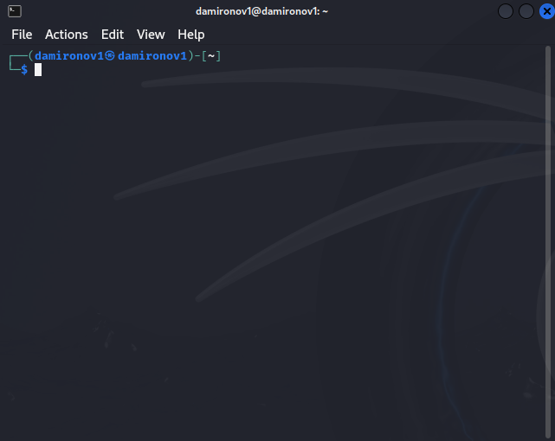

Рис. 2: Терминал

1. перейдите в папку /var/www/html и от имени администратора отклонируйте репозиторий git hub (рис. 3).

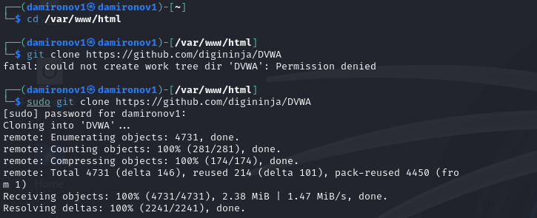

Рис. 3: Клонирование необходимого репозитория git hub

1. Измените права доступа к папке установки, перейдите к файлу конфигурации в каталоге установки,скопируйте файл конфигурации и переименуйте его, oткройте файл настроек и измените пароль на что-то более простое для ввода(рис. [-fig:004]).

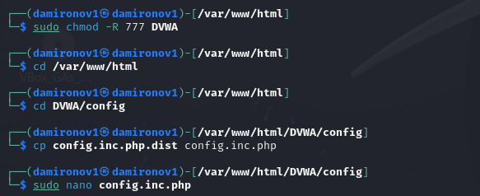

Рис. 4: Необходимая настройка

1. Установите mariadb (рис. 5)

Рис. 5: Установка mariadb

Рис. 5: Установка mariadb

1. Запустите базу данных (рис. 6)

Рис. 6: Запуск mariadb

Рис. 6: Запуск mariadb

1. Войдите в базу данных (рис. 7)

Рис. 7: Вход в базу данных

Рис. 7: Вход в базу данных

1. Создайте пользователя базы данных. Нужно использовать те же имя пользователя и пароль, которые использовались в файле конфигурации (рис. 8)

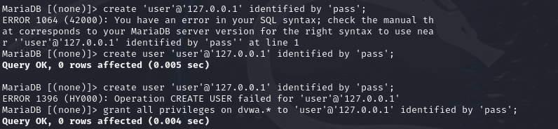

Рис. 8: Создание пользоателя

1. Откройте для редактирования файл php.ini, чтобы включить следующие параметры: allow_url_fopen и allow_url_include:(рис. 9)

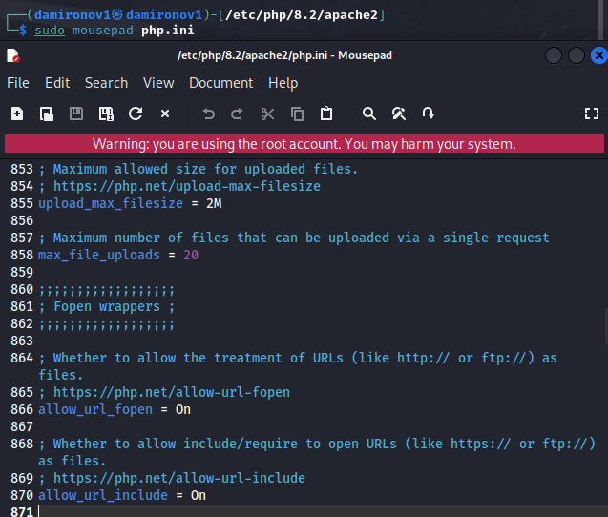

Рис. 9: Настройка сервера Apache

1. Запустите сервер Apache(рис. 10)

Рис. 10: Настройка сервера Apache

Рис. 10: Настройка сервера Apache

1. Откройте DVWA в браузере для проверки работы сервера (рис. 11)

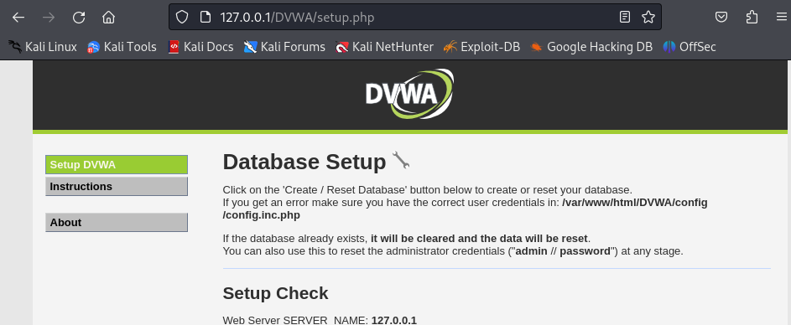

Рис. 11: Настройка сервера Apache

# Список литературы